Taillissime présente sa collection grandes tailles
Automne-Hiver 2013/2014

Cet hiver, retrouvez, sur Taillissime.be ou dans le catalogue, la nouvelle collection grandes tailles qui sublime les rondeurs dans un esprit fashion et découvrez, une fois de plus, des collaborations de stars.
Qui mieux que des femmes rondes pour créer des vêtements pour les femmes rondes ?

Marianne James, rock et chic

C'est une histoire d'amour qui lie l’auteur/compositeur/interprète et actrice Marianne James à Taillissime : amour du style, amour des formes, amour de soi... et si on dit que l'amour dure 3 ans, entre Taillissime et Marianne, il dure depuis 10 collections déjà ! Et pour célébrer cet amour, elle nous a concocté une collection Glam’Chic à son image.

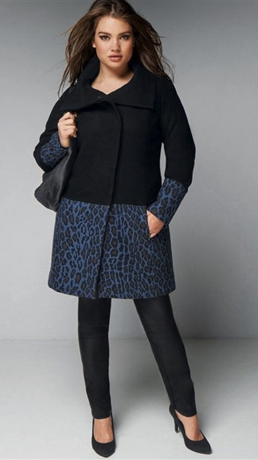
Tara Lynn, sexy et décomplexée

La mannequin Tara Lynn, révélée par sa cover pour le magazine Elle et aperçue dans le Vogue Italie et d’autres publications, incite toutes les femmes à assumer leurs rondeurs. Suite à plusieurs collaborations en tant qu’égérie pour Taillissime, elle se tourne vers la création. Taillissime présente la 2ème collection capsule de la belle américaine. Tara n’hésite pas à révéler ses formes dans une collection qui respire la confiance en soi en usant de cuir et de dentelle.

Taillissime, des tendances pour toutes

Pour la saison froide, Taillissime propose de réchauffer l’ambiance grâce au Rouge & Noir, couleurs phares de la collection. Et parmi les trends on retrouve le style boho qui attire toujours autant les fashionistas, ou encore la Military Trend et sa palette de kaki.

Revendiquer son style est facile grâce à l’imprimé, encore d’actualité cette saison : animal pour les plus sauvages, à message pour les engagées, ou graphique pour les trendys, toutes trouveront leur bonheur.

Les deux pièces fortes de cet hiver seront le manteau et la robe qui se déclinent suivant les tendances du moment et deviennent un véritable atout beauté.

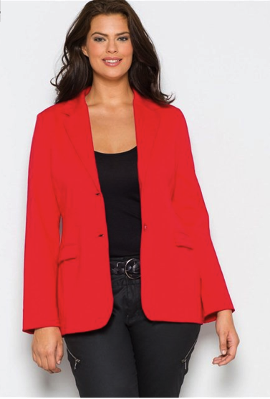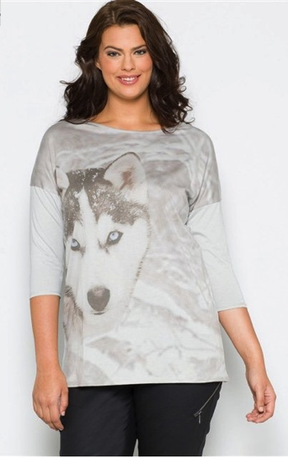
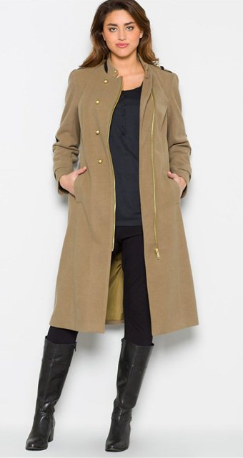
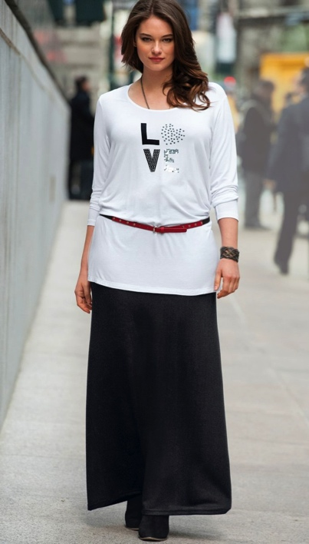
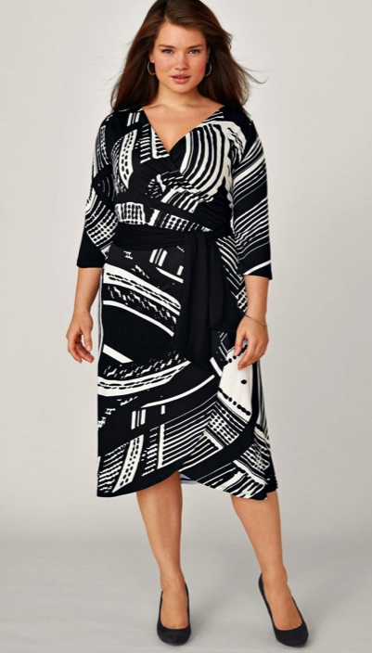

CONTACTS PRESSE LA REDOUTE

Karima Ghozzi – PRIDE – karima.ghozzi@pr-ide.be - 02 792 16 54
Colette De Raedt – PRIDE – colette.de.raedt@pr-ide.be - 02 792 16 62

Laredoute.prezly.com

